优秀学生转专业申请线上填报说明

第一步：登陆教务处首页,点击“综合业务系统-学生业务登录入口”进入报名系统（仅限在校园网内使用，外网需安装VPN并登录后再访问）。
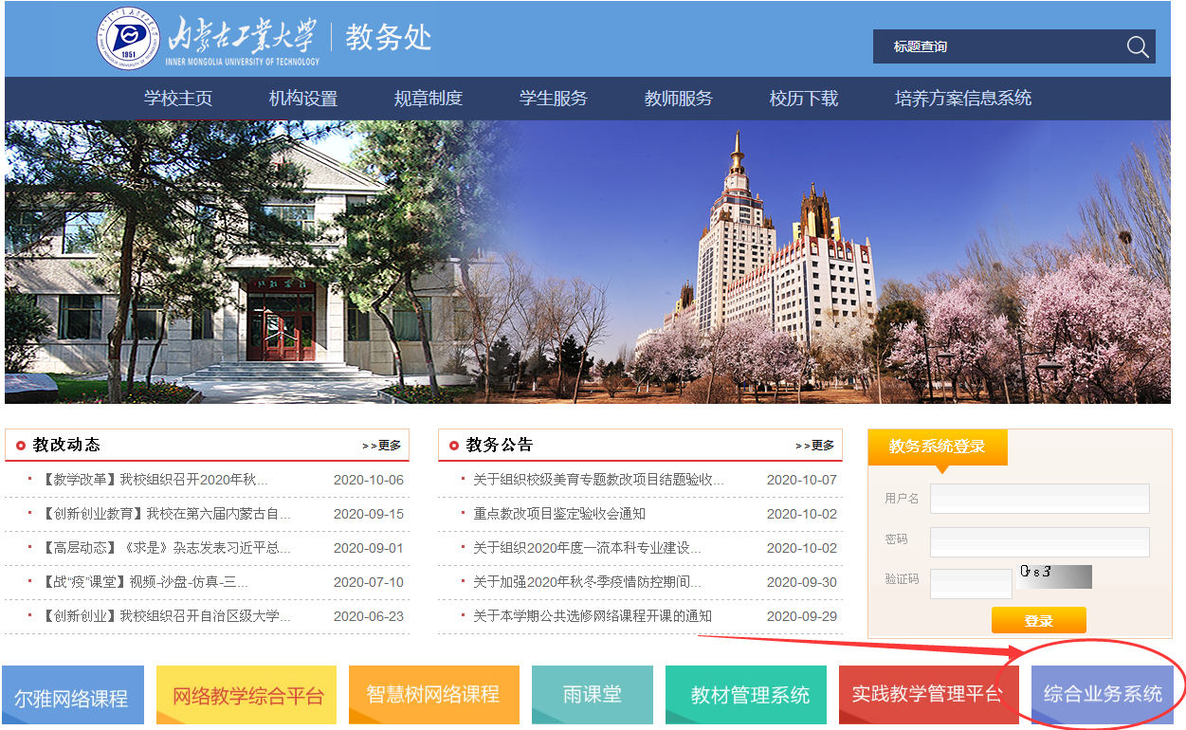

第二步：统一身份认证平台初始密码为身份证后6位（X用“0”替代）。如忘记密码，请点击“忘记密码”链接按提示步骤找回，也可拿学生证到所在校区卡务中心进行密码重置（新城校区：化工教106卡务中心，金川校区电力大楼103，联系电话0471-6576286）
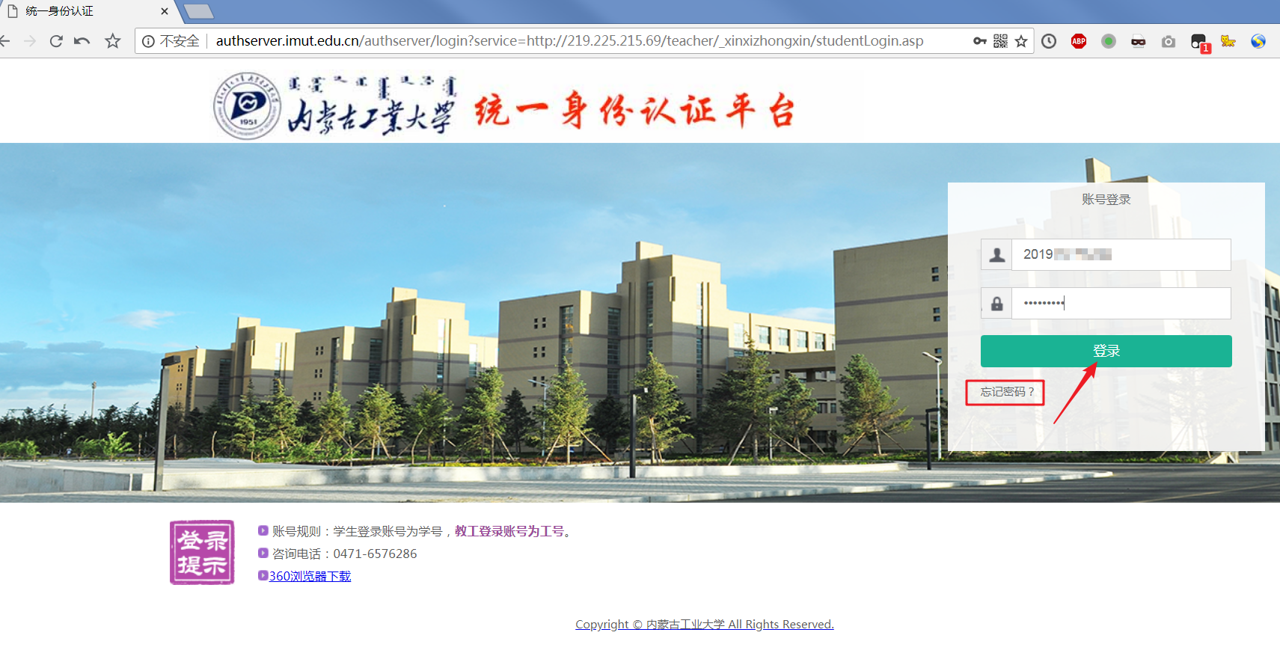
第三步：通过“优秀学生转专业”业务模块，按图片显示序号（1、2、3、4）步骤选填相关内容，点击“填报转专业志愿”按钮提交信息。
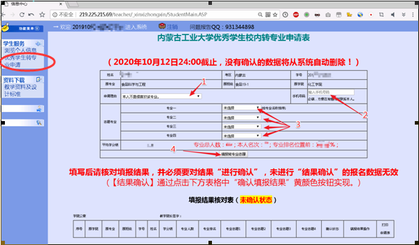
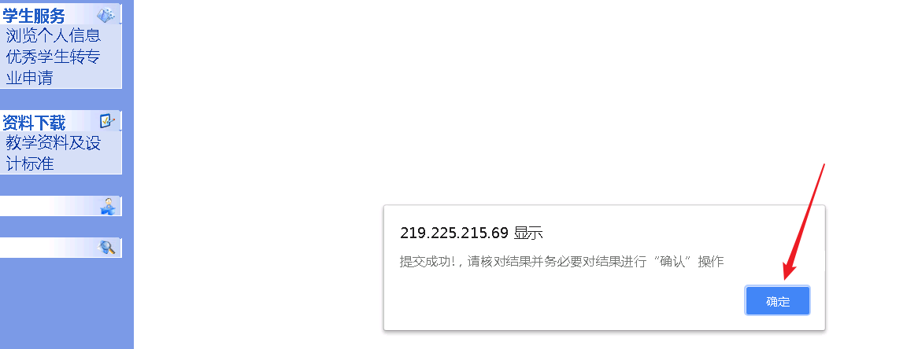

第四步：提交转专业信息成功后，核对所填写信息是否正确，确认无误后必须要点击黄色标识【确认填报结果】按钮，对提交信息进行确认，确认后的信息才有效。
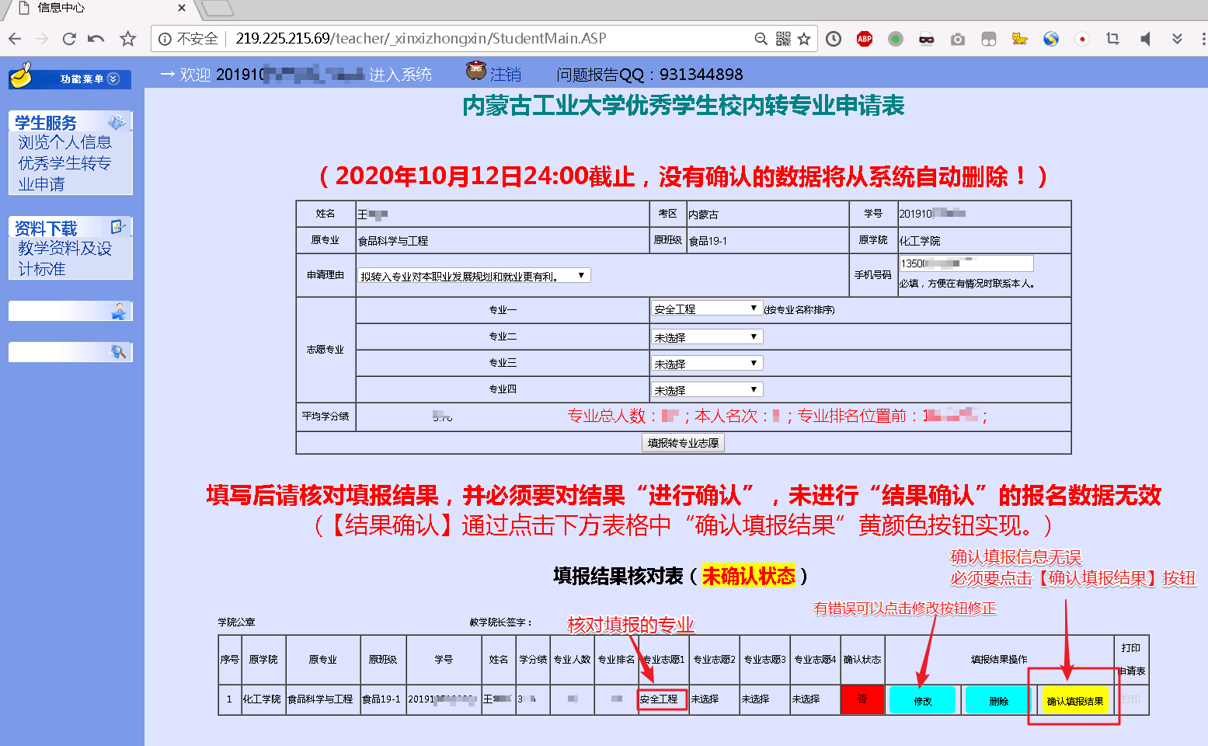

第五步：完成对报名结果的“确认”后，页面会显示如下图所示的“报名结果”，点击“打印”链接即可显示本人的申请表，点击“在线打印”按钮即可打印出相关表格。
